***Комфортные тротуары в центре пгт Ольга!!!***

***Описание проекта:***

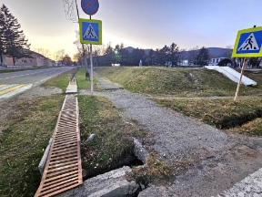 Улица Ленинская - это центральная улица в посёлке Ольга. Она является "лицом" посёлка. Вдоль улицы расположены пешеходные тротуары, но часть их, особенно в центральной части, находятся в абсолютно разрушенном состоянии. От асфальта остались только воспоминания. Людям некомфортно и небезопасно ходить по таким тротуарам, а ведь они ведут к социально-значимым объектам, таким как почта, центральная площадь, администрация, центральные магазины.

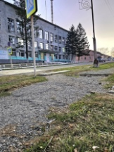***Мероприятия по реализации проекта****:*

1. Замена асфальтового покрытия на тротуарах по ул. Ленинская (центральная часть) (на асфальт, плитку или брусчатку); 2. Обустройство подхода к центральной площади (около лестницы) (асфальт/плитка/брусчатка);

3. Замена (и/или установка) бордюр на необходимых участках;

4. Корчевание мешающих деревьев и корней;

5. Установка лотков в нужных местах;

6. Ремонт (или замена) ступеней по тротуару, которые ведут к почте;

7. Обустройство пандуса (подъема для маломобильных граждан).

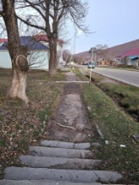

***Объем финансирования:***

Расходы на реализацию проекта инициативного бюджетирования по направлению "Твой проект" Комфортные тротуары в центре пгт Ольга на условиях софинансирования за счет средств краевого бюджета 3 000 000,00 (три миллиона) рублей 00 копеек.

Расходы на реализацию проекта инициативного бюджетирования по направлению "Твой проект" Комфортные тротуары в центре пгт Ольга на условиях софинансирования за счет средств местного бюджета 30 303,03 (тридцать тысяч триста три) рубля 03 копейки.

***Ожидаемые результаты****:*

Создание комфортной и безопасной прогулочной зоны в центре посёлка Ольга по ул. Ленинская, что приведет к преображению центра посёлка.